ETEC - Ensino Médio Técnico em Informática
Projeto de TCC - GreenPoints
CAMINHO CRÍTICO DO PROJETO
Planejamento técnico de atividades, dependências e prioridades de entrega
Sistema | GreenPoints - Plataforma de incentivo à reciclagem
Equipe | 5 alunos do 3º ano do Ensino Médio Técnico em Informática
Documentador | Murilo Silva de Oliveira
Método aplicado | Caminho Crítico do Projeto / CPM
Prazo macro estimado | Até novembro
Caminho crítico estimado | A → B → D → (E e F) → I → J → K → M
Documento elaborado para apoiar a organização, execução e apresentação do TCC, conforme os conceitos de caminho crítico, dependências entre atividades, duração estimada, folga e controle de tarefas críticas.
Base conceitual: vídeo “O que é Caminho Crítico do Projeto?” e materiais complementares sobre CPM.

Sumário
- 1. Introdução
- 2. Objetivo do documento
- 3. Relação com o vídeo sobre Caminho Crítico
- 4. Escopo técnico do sistema GreenPoints
- 5. Equipe e responsabilidades
- 6. Estrutura Analítica das Atividades
- 7. Atividades, dependências e durações
- 8. Cálculo do caminho crítico
- 9. Diagrama de rede e cronograma
- 10. Riscos e plano de controle
- 11. Conclusão
- 12. Referências

1. Introdução
O projeto GreenPoints é um sistema desenvolvido como Trabalho de Conclusão de Curso por uma equipe da ETEC composta por cinco alunos do 3º ano do Ensino Médio Técnico em Informática. A proposta do sistema é incentivar a reciclagem por meio de pontos digitais, chamados GreenPoints, que podem ser acumulados pelo cidadão ao entregar materiais recicláveis e trocados por recompensas oferecidas por lojistas parceiros.
Para organizar o desenvolvimento do sistema, foi aplicado o conceito de caminho crítico. Essa técnica permite identificar quais atividades são mais importantes para o prazo final do projeto, considerando a duração de cada tarefa e as dependências entre elas.
A explicação do projeto foi mantida de forma objetiva para contextualizar a aplicação do método. O foco principal deste documento é o planejamento técnico, e não uma apresentação completa do GreenPoints.

2. Objetivo do documento
Este documento tem como objetivo registrar o planejamento das atividades do GreenPoints utilizando o método do caminho crítico. A intenção é demonstrar quais tarefas dependem de outras, quais possuem maior impacto no prazo final e como a equipe pode se organizar para reduzir atrasos durante o desenvolvimento.
O documento também serve como material de apoio para a gestão do TCC, ajudando a equipe a visualizar responsabilidades, riscos, etapas técnicas e prioridades de entrega.

3. Relação com o vídeo sobre Caminho Crítico
O vídeo apresenta a ideia central de caminho crítico: listar as atividades do projeto, estimar suas durações, identificar as dependências entre elas e descobrir qual sequência determina o prazo total de entrega.
Este documento segue essa mesma lógica. Primeiro, as tarefas do GreenPoints foram organizadas em atividades menores. Depois, foram definidas as dependências, as durações estimadas, as atividades críticas, a folga e a sequência que forma o caminho crítico.
Além do conteúdo conceitual do vídeo, foram acrescentadas informações específicas do TCC, como a descrição resumida do sistema, os integrantes da equipe, responsabilidades, riscos, cronograma e referências. Esses elementos extras não substituem o método, mas deixam a entrega mais completa e adequada ao contexto escolar técnico.

4. Escopo técnico do sistema GreenPoints
Área | Tecnologias | Entregas principais
Banco de Dados | Firebase | Modelagem NoSQL; coleções Usuarios, Lojistas, Materiais, Recompensas e Transacoes.
Back-end | Python e JavaScript | API, autenticação, regras de negócio, cálculo de pontos, geração e baixa de cupons.
Front-end | HTML, CSS e TypeScript | Telas do usuário e lojista, formulários, dashboards, mensagens e consumo da API.
Mapa | Google Maps API | Mapa interativo de Matão com marcadores dos pontos físicos de coleta.
Infraestrutura | GitHub e nuvem | Versionamento, organização do repositório, deploy do front-end, back-end e banco de dados.

5. Equipe e responsabilidades
A divisão de responsabilidades foi organizada conforme as áreas técnicas do projeto. Essa organização facilita o acompanhamento das entregas, mas não impede que os integrantes se apoiem em outras partes quando necessário.
Integrante | Função | Responsabilidades principais
Murilo Silva de Oliveira | Documentação / Documentador | Organização do documento, registro das etapas, apoio na apresentação e padronização das entregas.
Thiago Gabriel Munis | Desenvolvimento | Implementação de funcionalidades, apoio no Back-end e integração das rotas com a interface.
Nicolas de Oliveira Silva | Data Science / Dados | Apoio na estrutura dos dados, organização das informações, lógica de pontuação e análise dos registros.
Matheus Henrique Garcia | UX | Planejamento da experiência do usuário, layout das telas, usabilidade e responsividade.
Vitor Hugo dos Santos | Arquitetura | Estrutura geral do sistema, organização das camadas, repositório e apoio no deploy.

6. Estrutura Analítica das Atividades
As atividades do GreenPoints foram divididas em etapas menores para facilitar o planejamento. Essa divisão permite enxergar o projeto como um conjunto de entregas técnicas ligadas entre si.

Banco de Dados
- Modelar a estrutura de dados no Firebase.
- Configurar coleções e regras no Firebase.
- Definir coleções, documentos e regras de acesso.

Back-end
- Configurar servidor e conexão com o Firebase.
- Criar cadastro e login.
- Implementar regras de pontos e cupons.

Front-end
- Criar telas principais.
- Estilizar com CSS responsivo.
- Programar interações com TypeScript.

Integração
- Consumir rotas da API.
- Renderizar Google Maps.
- Exibir pontos de coleta em Matão.

Entrega
- Testar funcionalidades.
- Corrigir erros.
- Realizar deploy e preparar apresentação.

7. Atividades, dependências e durações
A tabela foi dividida em duas partes para manter todas as informações dentro da folha A4, sem cortar linhas e com cabeçalho repetido. As durações consideram a rotina de uma equipe escolar, com aulas e disponibilidade limitada.

Parte 1 - Atividades A até G
Código | Atividade | Área | Duração estimada | Dependência
A | Levantamento dos requisitos do sistema | Requisitos | 2 etapas | Nenhuma / paralela
B | Modelagem do banco de dados | Banco de Dados | 3 etapas | A
C | Configuração da estrutura no Firebase | Banco de Dados | 2 etapas | B
D | Configuração inicial do Back-end em Python e JavaScript | Back-end | 3 etapas | B
E | Desenvolvimento do cadastro e login | Back-end | 4 etapas | D
F | Desenvolvimento da lógica de GreenPoints | Back-end | 4 etapas | C, D
G | Criação das telas principais em HTML | Front-end | 4 etapas | A

Parte 2 - Atividades H até M
Código | Atividade | Área | Duração estimada | Dependência
H | Estilização das páginas com CSS | Front-end | 4 etapas | G
I | Programação das interações com TypeScript | Front-end / Integração | 5 etapas | E, F, G
J | Integração com Google Maps API | Integração | 3 etapas | I
K | Testes e correções do sistema | Qualidade | 5 etapas | H, I, J
L | Organização do GitHub e documentação | Documentação | 3 etapas | Nenhuma / paralela
M | Deploy e apresentação final do sistema | Entrega | 3 etapas | K

8. Cálculo do caminho crítico
Para calcular o caminho crítico, foram observadas as relações de dependência entre as atividades. Em seguida, foi identificada a sequência de tarefas que forma a maior duração acumulada até a entrega final.
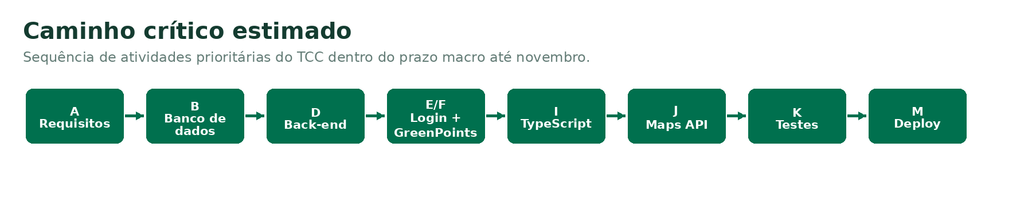
O caminho crítico representa a sequência prioritária do TCC dentro do cronograma macro previsto até novembro. As atividades desse caminho precisam ser acompanhadas com prioridade, pois qualquer atraso em uma delas pode atrasar a entrega final do sistema.
A análise também mostra dois ramos críticos paralelos antes da integração: E, referente ao cadastro e login, e F, referente à lógica de GreenPoints. Como ambos chegam ao mesmo ponto de integração com TypeScript, a equipe deve acompanhar as duas atividades com a mesma prioridade.

Parte 1 - Cálculo das atividades A até G
Cod. | Etapa | Dep. | Folga | Crítica? | Prior. | Observação
A | Requisitos | - | Sem | Sim | Alta | Base do plano
B | Modelagem | A | Sem | Sim | Alta | Base dos dados
C | Firebase | B | Com | Não | Média | Apoio técnico
D | Back-end | B | Sem | Sim | Alta | Base do sistema
E | Login | D | Sem | Sim | Alta | Acesso
F | GreenPoints | C, D | Sem | Sim | Alta | Pontos
G | HTML | A | Com | Não | Média | Telas

Parte 2 - Cálculo das atividades H até M
Cod. | Etapa | Dep. | Folga | Crítica? | Prior. | Observação
H | CSS | G | Com | Não | Média | Visual
I | TypeScript | E, F, G | Sem | Sim | Alta | Integração
J | Maps API | I | Sem | Sim | Alta | Mapa
K | Testes | H, I, J | Sem | Sim | Alta | Validação
L | GitHub + doc. | - | Com | Não | Média | Paralela
M | Deploy | K | Sem | Sim | Alta | Entrega

9. Diagrama de rede e cronograma
O diagrama de rede foi redesenhado em faixas para evitar cruzamento de linhas e sobreposição de frases. As caixas verdes representam atividades críticas; as caixas claras representam atividades paralelas ou com folga.
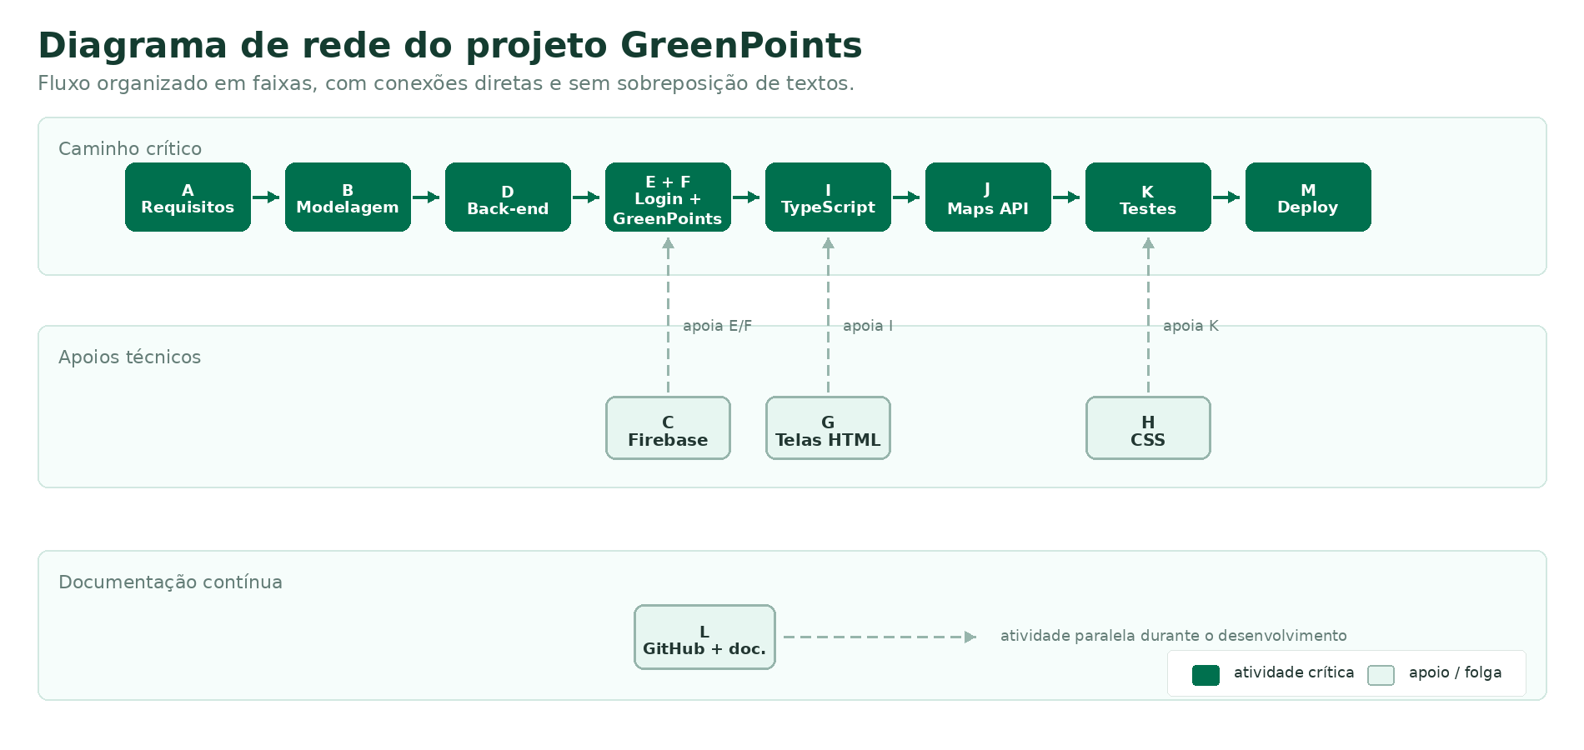
Figura 1 - Diagrama de rede do projeto GreenPoints.

9.1 Cronograma estimado
O cronograma em formato de Gantt apresenta a distribuição visual das atividades em etapas estimadas de planejamento, considerando o prazo macro do TCC até novembro. A escala inferior do gráfico representa marcos internos de acompanhamento, sem vínculo com um mês específico do calendário.
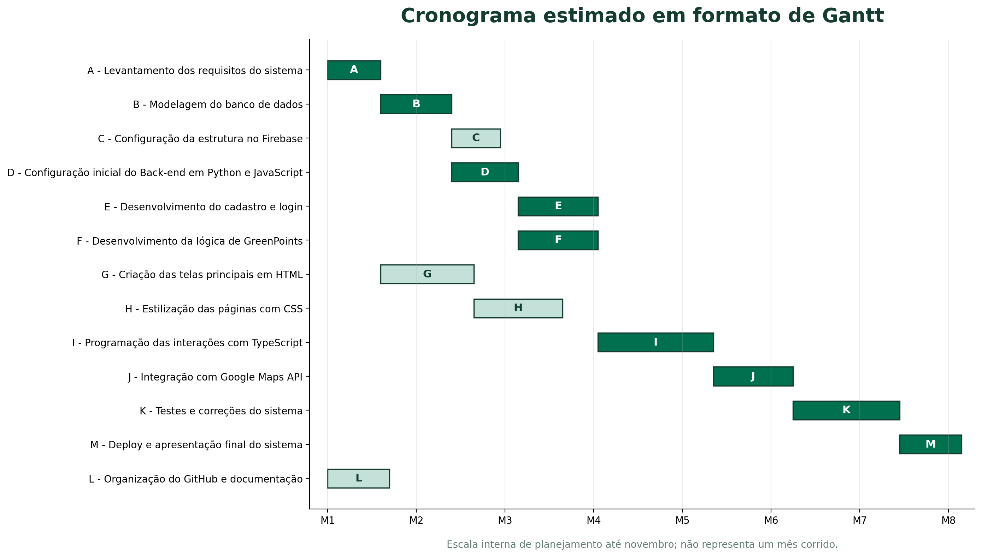
Figura 2 - Cronograma estimado do projeto.

10. Riscos e plano de controle
Risco | Nível | Impacto | Ação preventiva
Atraso no Back-end | Alto | Impede login, pontuação, cupons e integração com TypeScript. | Priorizar rotas principais e testar cada rota assim que for criada.
Erro na modelagem do banco | Alto | Pode exigir ajustar coleções/documentos e alterar o código. | Validar a estrutura antes da implementação e manter coleções e regras do Firebase organizadas.
Dificuldade na integração Front-end/API | Alto | Pode impedir que as telas usem dados reais. | Definir padrão de endpoints e testar com dados simples antes da tela final.
Problemas com Google Maps API | Médio | Pode afetar a localização dos pontos de coleta. | Configurar a API com antecedência e manter alternativa com lista de endereços.
Deploy instável | Médio | Pode prejudicar a apresentação final. | Realizar deploy antes da data final e manter versão local funcionando.

11. Conclusão
A aplicação do caminho crítico no projeto GreenPoints permite que a equipe tenha uma visão mais clara das atividades que determinam o prazo final do TCC. A análise mostrou que as etapas mais sensíveis envolvem levantamento de requisitos, modelagem do banco, configuração do Back-end, cadastro e login, lógica de GreenPoints, integração com TypeScript, Google Maps, testes e deploy.
Como o projeto é desenvolvido por cinco alunos do Ensino Médio Técnico em Informática, o planejamento precisa ser objetivo, realista e fácil de acompanhar. O caminho crítico contribui para isso ao indicar onde a equipe deve concentrar mais atenção para evitar atrasos.
Dessa forma, o documento funciona como uma base de organização para o desenvolvimento do sistema, ajudando a equipe a dividir responsabilidades, acompanhar entregas, identificar riscos e preparar uma apresentação final mais segura e profissional.

12. Referências
TRENTIM, Mario. O que é Caminho Crítico do Projeto? YouTube. Disponível em: https://www.youtube.com/watch?v=KRVONWYz5VI. Acesso em: 10 jun. 2026.
ASANA. Método do caminho crítico: o que é e como calcular. Disponível em: https://asana.com/pt/resources/critical-path-method. Acesso em: 10 jun. 2026.
SMARTSHEET. Guia definitivo para Método do Caminho Crítico (CPM). Disponível em: https://pt.smartsheet.com/critical-path-method. Acesso em: 10 jun. 2026.
SIENGE. Método do Caminho Crítico (CPM): o que é e como aplicar. Disponível em: https://sienge.com.br/blog/metodo-do-caminho-critico-cpm/. Acesso em: 10 jun. 2026.

